**Установка:**

После скачивания необходимо запустить установщик (в примере используется установщик для организации Test), откроется приветственное диалоговое окно:

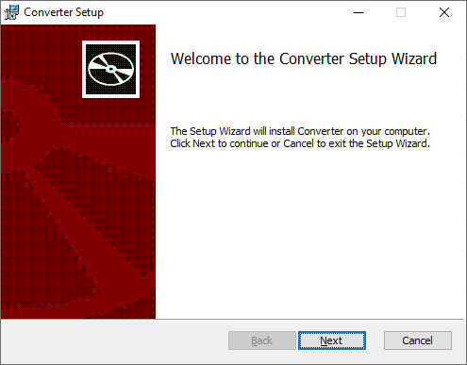

На следующем шаге необходимо выбрать директорию установки:

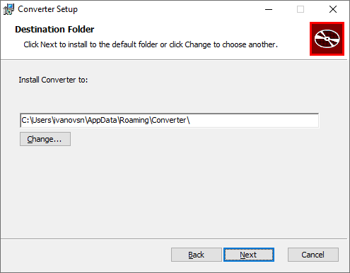

Далее выводится сообщение о готовности к установке:

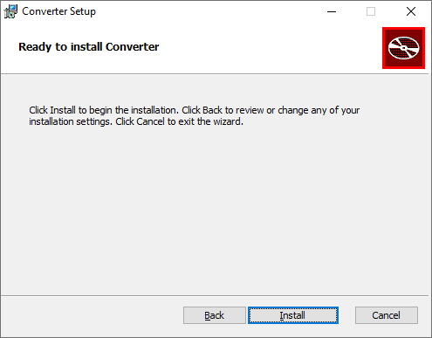

Соответственно после самой установки возникает диалоговое окно о завершении:

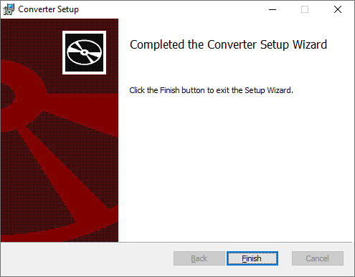

1. **Запуск программы:**

На рабочем столе появился ярлык с программой. Запускаем и проверяем, что нужные формы для организации подтянулись:

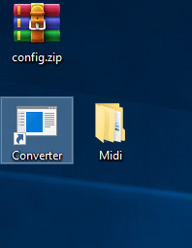

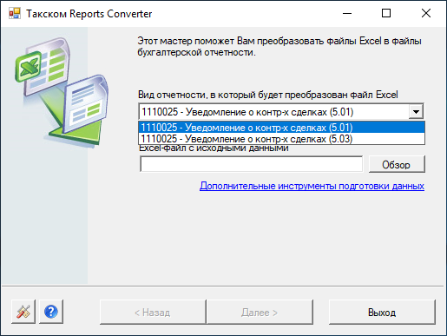

Для того, чтобы запустить процесс конвертирования отчетности, необходимо проделать следующие действия:

В выпадающем списке “Вид отчетности” выберите тип отчетности, Excel-файлы которого Вы собираетесь конвертировать.

Нажмите кнопку “Обзор” и выберите Excel-файлы с исходными данными. Можно выбрать как один файл, так и несколько сразу, выделив их мышкой или нажав ctrl+a для выбора всех файлов в папке.

Нажмите кнопку “Далее >” и дождитесь окончания конвертирования.

Нажмите кнопку “Выход” для завершения работы программы или кнопку “Назад” для повторения процесса.

1. **Удаление программы:**

Для того, чтобы удалить программу необходимо запустить файл установщика и выбрать пункт Remove:

